2020-VN-04-ita Scomparti e biglie
6yo–8yo:  – | 8yo–10yo:  – | 10yo–12yo:  – | 12yo–14yo:  – | 14yo–16yo:  – | 16yo–19yo:  hard
Answer Type: Multiple-Choice
Categories (click to choose):  ☐ algorithms and programming  ☑ data structures and representations |  |  | ☐ computer processes and hardware  ☑ communication and networking  ☐ interactions, systems and society

Body
Hira ha una scatola divisa in 9 scomparti e un numero illimitato di biglie:
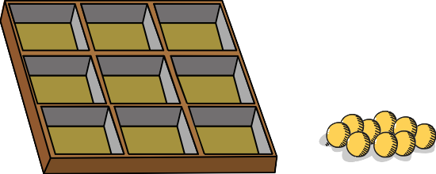
Hira mette le biglie negli scomparti della scatola. Rispetta le seguenti regole:
- In ogni scomparto mette al massimo una biglia.
- In ogni riga e in ogni colonna il numero di biglie alla fine è pari.

Question / Challenge
Quanti schemi diversi può creare Hira con la scatola e le biglie?
(La scatola non può essere ruotata. Lo schema con una sola biglia nell'angolo superiore sinistro è diverso da quello con una sola biglia nell'angolo superiore destro)

Answer Options / Interactivity Description
- 12
- 16
- 64
- 512

Answer Explanation
La risposta corretta è: B) 16.
In quanti modi Hira può riempire la prima riga? Ci deve essere un numero pari di biglie nella prima riga, cioè 0 o 2, quindi ci sono 4 modi per riempire la prima riga:


Allo stesso modo Hira ha 4 possibilità per riempire la seconda riga. Ma dopo non può scegliere nulla, perché anche le tre colonne devono contenere un numero pari di biglie. Se c'è un numero dispari di biglie nelle due righe superiori (cioè esattamente una biglia), Hira deve collocare una biglia nella terza riga di questa colonna, come avviene nelle prime due colonne dell'esempio seguente (biglie rosse):
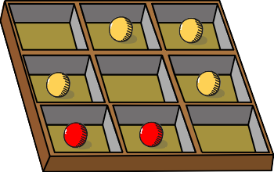
Se le prime due righe di una colonna contengono un numero pari di biglie (cioè 0 o 2), non deve mettere una biglia nella terza riga di questa colonna, come avviene nella terza colonna dell'esempio sopra.
Poiché la scelta della prima riga è completamente indipendente dalla scelta della seconda, Hira ha 4 scelte per la prima riga e per ognuna di queste scelte ha di nuovo 4 scelte per la seconda riga. Pertanto ha un totale di 4 ∙ 4 = 16 possibilità.
Una seconda opzione per il conteggio delle possibilità è la seguente: Si inizia guardando una parte 2x2 della scatola.
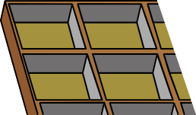
In questa parte ci sono 4 scomparti e ognuno può contenere una biglia o no. Quindi ci sono 2⁴ = 16 modi diversi per riempire questa parte.
Un'osservazione importante è la seguente: Dopo che le biglie sono state collocate in questa parte della scatola, Hira non ha altra scelta per riempire gli scompartimenti rimanenti. Per ogni scomparto sul bordo destro o nella riga inferiore, Hira deve posizionare una biglia o lasciarla fuori in modo che il numero sia pari.
Ad esempio, Hira potrebbe riempire la parte 2x2 considerata come segue:
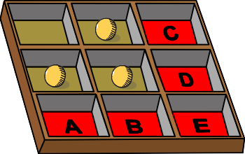
Poiché la prima colonna contiene una sola biglia, Hira deve mettere una biglia nello scomparto A in modo che il numero di biglie nella prima colonna sia pari. Nella seconda colonna c'è già un numero pari di biglie e quindi Hira non deve mettere una biglia nello scomparto B. Con argomenti simili si può vedere che lo scomparto D deve rimanere vuoto e Hira deve mettere una biglia in C.
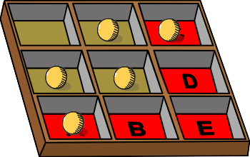
Il numero di biglie in A + B è quindi pari esattamente quando il numero di biglie nella parte 2x2 è pari. Esattamente lo stesso vale per la somma C + D. Se queste due somme sono pari, lo scomparto E può e deve rimanere vuoto; se entrambe sono dispari, Hira può e deve mettere una biglia nello scomparto E.
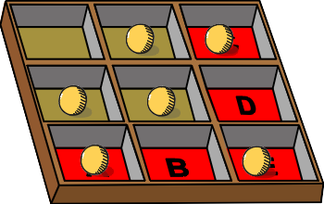
Questo dimostra che Hira può mettere le biglie negli scomparti della scatola in 16 modi diversi.

It’s Informatics
Un importante compito dell'informatica è quello di trasferire i dati in modo sicuro. Un modo per garantire la sicurezza della trasmissione dei dati contro gli errori di trasmissione è quello di verificare la parità.
Alla fine del messaggio viene calcolato un bit di parità in base al messaggio da trasmettere e viene aggiunto al messaggio. Quando il messaggio viene ricevuto, il bit di parità può essere ricalcolato. Se non corrisponde al bit di parità trasmesso, è noto che c'è stato un errore di trasmissione.
In questo compito, gli scomparti dell'ultima riga e dell'ultima colonna servono come bit di parità. Se i numeri delle biglie negli scomparti sono stati trasmessi come messaggio, il destinatario può calcolare i totali delle righe e i totali delle colonne. Se questi non sono pari, il destinatario può dire a Hira che c'è stato un errore di trasmissione.
Un'altra competenza dell'informatica è la capacità di enumerare tutte le soluzioni con specifiche proprietà e quindi di determinarne il numero.

Keywords and Websites
Bit di parità
https://it.wikipedia.org/wiki/Bit_di_parit%C3%A0

Wording and Phrases
Schachtel und Fächer, es gibt nur eine Schachtel, die in mehrere Fächer unterteilt wurde.
Murmeln sind Glaskugeln.

Comments
By: Pieter Waker (svn: waker) on 2020-04-25 Non-assigned review Rating as is: 2/6 Potential: 5/6
It's informatics section: Can be improved
This task is way to difficult for 8 to 10 year olds. It is more suitable for the 14 to 19 year old, and for them it is still a very difficult task.
The main problem is that the explanation on how to calculate the answer is insufficient. One cannot even be sure that the answer is correct.
The text could do with some attention: Suggested:
Beaver has 16 marbles.
He wants to put them into a box which has 16 trays like shown in the picture above. He doesn't need to put all his marbles into the box but he has to put at least 1 marble in the box and at most 1 marble in each tray. Finally he wants the total marbles in each row and each column to be even numbers.
Question / Challenge
In how many ways he could do that?
A. 511 B. 324 C. 255 D. 136
========================================
By: sitdikov (svn: sitdikov) on 2020-04-25 Non-assigned review Rating as is: 2/6 Potential: 5/6
It's informatics section: Can be improved
1. [AGE] Currently age is set as hard for all groups from 8 to 19. Probably the task is too hard for ages below 14.
2. [IDEA] A beautiful task, though requires some math knowledge.
3. [TEXT] Quite clear and simple. Some grammar corrections needed.
Current text:
"Beaver wants to put them into a box which have 16 trays like picture show above. He doesn't need to put all his marbles in to the box but he have to put at least 1 marble in the box and at most 1 marble in each trays. Finally he want the total marbles in each row, each column have to be even numbers."
Text with some corrections:
"Beaver wants to put them into a box which has 16 trays like picture shows above. He doesn't need to put all his marbles into the box but he has to put at least 1 marble in the box and at most 1 marble in each of the trays. Finally he wants the total number marbles in each row, each column have to be even."
4. [EXPL] Quite short and easy to understand, though a picture may the explanation more eloquent. Also it doesn't take into account the case when there are 0 marbles in the box (otherwise the answer would be 512 instead of 511). No explanation provided for incorrect answer values (324, 255, 136).
5. [IT’S INF] Can be improved. Term 'checksum' looks more suitable than 'postfix evaluation'.
6. [GRAPH] Image file is not described into "Graphics and Other Files" section and cannot be found on server.
7. [AUTH] OK
8. [NAME] Name is not set in the file. The phrase given in the proposal folder name is confusing. "Sixteen_marbles_and_boxes" assumes several boxes involved, though there is only one box in the task.
========================================
By: Mattia Monga (svn: monga) on 2020-04-30 Non-assigned review Rating as is: 1/6 Potential: 3/6
It's informatics section: Can be improved
[AGE] The task seems to me too difficult for 8yo. I believe it is suitable only for > 16yo
[IDEA] As is, it is basically a "counting" task and I do not like this kind of questions: they require an acquaitance with combinatorics that is uncommon and source of frustration. Perhaps the task would be better if with more "scaffolding" to guide the solution: for example, the box could be segmented and the 3x3 part (with 2^9 combinations) explained in the text; then the student reasoning can focus only on the fourth tray. This would also make more sense of the "error detection" connection described in the "It's informatics" part.
[TEXT] The text is complex to understand, but maybe it is just a problem of the English version
[EXPL] The explanation is ok, but I believe it is difficult to follow for students in the proposed age group
[IT’S INF] The connection with "error detection" codes comes out of the blue.
Also the keywords (postfix evaluation, invariant) are not explained...
[GRAPH] not appealing, but ok
[AUTH] ok
[NAME] Task name is missing from the odt
[OTHER] -
========================================
By: Ahto Truu (svn: truu) on 2020-05-01 Assigned review Rating as is: 3/6 Potential: 5/6
It's informatics section: Can be improved
Idea: Good
Statement: The idea is clear, but almost every sentence needs editing for grammar. Perhaps also reconsider the first sentence "There a 16 marbles" followed by a figure with no marbles to be seen.
Solution: The solution could also explain
- why the answer is 511, not 512;
- why the bottm-right cell, which is to be filled as the rightmost cell in the bottom row on one hand, and as the bottom cell in the rightmost column on the other hand, will not have conflicting requirements on its state.
It's inf: Needs work. The reference to postfix evaluation seems to be outright wrong. Some discussion of error detecting and error correcting codes should be added.
Formalities: Otherwise good, but I doubt this task is suitable for the 8-12 year olds it has been also marked for. In my country even exponentiation as a concept is not taught at that age.
Tony René Andersen (Norway), tony@bebras.no, 2020-05-19:
Change ages. It’s set to hard all the way up to 19. It’s probably not fitted for the younger students, especially in the age groups 6-8 and 8-10 years old.
2020-05-21 Tony René Andersen and Sarah Chan
- Changed the ages. This task is too hard for under 14 year olds.
- Edited the body text for grammar and to simplify the wording.
- Had new images created to look more visually appealing.
- Reduced the question from 4x4 to 3x3 so that students who don't know the trick or combinatorics can still have a chance at systematically counting the options. We decided to do this instead of providing a hint or scaffolding.
- Instead of a beaver changed to a unisex, cultural name.
- Added images to the explanation.
- Allowed the possibility of placing 0 marbles in the box to simplify the solution.
- Added information about parity checks to the Informatics section. Removed information about postfix.
- Added parity check to the keywords section and tray/box to the phrases section.
================
pre-D-A-CH-HU comments:
Christian Datzko: really a combinatorics problem like this as a Bebras task? Time-consuming, the danger is very very high that there is a slight mistake, … If at all then for 2nd round!
Susanne Datzko: Mathe?
Karsten: weak link to school CS
Wolfgang Pohl: Good as a hard task!
==================
Michael Barot (michael.barot@kanti.sh.ch, 2020-07-09): Translation into german.
Susanne Datzko, susanne.datzko@inf.ethz.ch, 2020-08-04: Erläuterungsgraphiken ergänzt.
Juraj Hromkoviči, juraj.hromkovic@inf.ethz.ch, 2020-08-20: "It's Informatis" erweitert. Frage umformuliert, um klar zu machen, dass nur das Resultat relevant ist, nicht die Reihenfolge des Legens. Ein Beispiel mit einem gültigen und einem ungültigen Muster wäre wahrscheinlich gut.
Fabian Frei, fabian.frei@inf.ethz.ch, 2020-08-20: Aufgabenstellung angepasst, sodass nicht mehr von einer Wahl zwischen 0 bis 9 Murmeln gesprochen wird, sondern von beliebig vielen, um das Problem einer falschen Interpretation der Frage zu vermeiden bzw. die Aufgabe etwas zu vereinfachen. "Horizontale Reihe" und "vertikale Spalte" zusammengefasst. Ein "am Ende" eingefügt in der letzten Regel. Erklärung zum letzten Fach im zweiten Ansatz etwas expliziter gemacht. Kleine Tippfehler.

Graphics and Other Files
2020-VN-04-ita.odt This file.
2020-VN-04_taskbody[-compatible].svg, 2020-VN-04_explanation[1-9].svg: original graphics made by Vu Luan, Vietnam, cleaned and added explanation graphics by Susanne Datzko, Switzerland

Authors
Vu Van Luan, vuvanluanftu.k50@gmail.com, Vietnam

Contributors
Tony René Andersen, tony@bebras.no, Norway
Sarah Chan, sarah.chan@uwaterloo.ca, Canada
Michael Barot, michael.barot@kanti.sh.ch, Switzerland
Susanne Datzko, susanne.datzko@inf.ethz.ch, Switzerland
Juraj Hromkovič, juraj.hromkovic@inf.ethz.ch, Switzerland
Fabian Frei, fabian.frei@inf.ethz.ch, Switzerland

Graphics
Vu Van Luan, vuvanluanftu.k50@gmail.com, Vietnam
Susanne Datzko, susanne.datzko@inf.ethz.ch, Switzerland

License

Copyright © 2020 Bebras – International Challenge on Informatics and Computational Thinking. This work is licensed under a Creative Commons Attribution-ShareAlike 4.0 International License. https://creativecommons.org/licenses/by-sa/4.0/.

